RESOLUCIÓN DEL CONSEJO GENERAL DEL INSTITUTO ELECTORAL Y DE PARTICIPACIÓN CIUDADANA DEL ESTADO DE JALISCO, RELATIVO AL RECURSO DE REVISIÓN RADICADO CON EL NÚMERO DE EXPEDIENTE REV-048/2024, INTERPUESTO POR EL PARTIDO POLÍTICO FUTURO

Vistos para resolver los autos del expediente identificado con el número citado al rubro, formado con motivo del RECURSO DE REVISIÓN interpuesto por Cruz Alejandro Escamilla Nava, representante del Partido Político Futuro ante el Consejo Municipal de Jocotepec del Instituto Electoral y de Participación Ciudadana del Estado de Jalisco, en contra de los nombramientos hechos en favor de diversos funcionarios del Consejo Distrital Electoral 17, así como de un funcionario del citado consejo municipal.

A N T E C E D E N T E S

1. ACUERDO DEL CONSEJO GENERAL. Con fecha catorce de noviembre del dos mil veintitrés, el Consejo General, en la Vigésima Sesión Extraordinaria, emitió el acuerdo IEPC-ACG-082/2024, por medio del cual aprueba la integración de los Veinte Consejos Distritales Electorales Locales, para el Proceso Electoral Local Concurrente 2023-2024.

2. ACUERDO DEL CONSEJO DISTRITAL ELECTORAL 17. El Consejo 17 con fecha veintidós de marzo, emitió el acuerdo IEPC-ACD17-003/2024, por medio del cual aprueba la integración de los Consejos Municipales Electorales de Ixtlahuacán de los Membrillos, Jocotepec y Ocotlán, para el Proceso Electoral Concurrente 2023-2024.

3. PRESENTACIÓN DEL ESCRITO DE IMPUGNACIÓN. El veintiuno de mayo, el ciudadano representante del recurrente, presentó en la Oficialía de Partes de este Instituto Electoral y de Participación Ciudadana del Estado de Jalisco, el escrito por medio del cual interpone Recurso de Revisión, en contra de los nombramientos hechos en favor el Consejo Municipal de Jocotepec del Instituto Electoral y de Participación Ciudadana del Estado de Jalisco, en contra de los nombramientos hechos en favor de diversos funcionarios del Consejo Distrital Electoral 17, así como de un funcionario del citado consejo municipal.

4. ACUERDO DE RADICACIÓN Y RESERVA. El veintinueve de mayo, se emitió acuerdo por el cual se radicó el recurso de revisión, con el número de expediente REV-048/2024, se tuvo a la autoridad señalada como responsable rindiendo el informe circunstanciado y se ordenó remitir las constancias del medio de impugnación al Tribunal Electoral del Estado de Jalisco, ello por considerar que la designación de los servidores públicos distritales fue realizada por el Pleno de este órgano administrativo por lo que no era posible que se conociera del presente medio de impugnación.

5. REMISIÓN DEL MEDIO DE IMPUGNACIÓN. Con fecha treinta y uno de mayo, mediante oficio 8659/2024 de Secretaría Ejecutiva, se remitieron las constancias relativas al medio de impugnación.

6. DEVOLUCIÓN DEL MEDIO DE IMPUGNACIÓN. El uno de junio, se recibió en la Oficialía de Partes de este Instituto Electoral el oficio ACT-2067/2024, de la misma fecha, por medio del cual se remite el acuerdo de treinta y uno de mayo, emitido por el Tribunal Electoral del Estado de Jalisco, cuyos efectos son los siguientes:

- Remita la documentación enviada por el Secretario Ejecutivo del Instituto Electoral local mediante oficio 8659/2024, al Consejo General del referido Instituto, y en su lugar glose copia certificada de dichas constancias al expediente en que se actúa. Para que ellos resuelvan en 12 horas.

7. TIENE POR RECIBIDO. Por acuerdo de esta fecha, se tuvo por recibo el oficio del Tribunal Electoral, con las constancias que se anexaron y se reservaron las actuaciones para el proyecto de resolución correspondiente.

C O N S I D E R A C I O N E S

I. COMPETENCIA. En acatamiento a lo ordenado por el Tribunal Electoral del Estado de Jalisco, mediante acuerdo de treinta y uno de mayo, y en virtud de que el Consejo General del Instituto Electoral y de Participación Ciudadana del Estado de Jalisco, es competente para conocer y resolver de los recursos de revisión, este Consejo General, se avoca al conocimiento del presente medio de impugnación.

II. CAUSALES DE DESECHAMIENTO E IMPROCEDENCIA. Este órgano colegiado procede a realizar el análisis de las causales de improcedencia que pudieren actualizarse en el medio de impugnación que nos ocupa, por ser su estudio preferente y de orden público.

Al respecto se determina que se debe desechar de plano el presente medio de impugnación, ya que el escrito recibido en Oficialía de Partes de este Instituto Electoral y de participación Ciudadana del Estado de Jalisco, se presentó fuera del plazo establecido para tal efecto, actualizando la causal de improcedencia prevista en el artículo 509 párrafo 1, fracción IV, del Código Electoral del Estado de Jalisco, el cual a la letra reza:

“Artículo 509.
1. Los medios de impugnación previstos en este Código serán improcedentes cuando:
…
IV. El acto o resolución se hayan consentido expresamente, entendiéndose por ello, las manifestaciones de voluntad que entrañen ese consentimiento o no se presenten los medios de impugnación dentro de los plazos señalados en este Código;
…”

Asimismo, el citado código en su artículo 583 señala que, el plazo para interponer el recurso de revisión es de tres días, contados a partir del día siguiente en que se tenga conocimiento del acto o resolución impugnado, como se observa a continuación:

“Artículo 583.
El recurso de revisión deberá interponerse dentro de los tres días siguientes a aquél en que se hubiese notificado el acto o la resolución que se recurra.”

En este sentido, el hoy recurrente, presentó el medio de impugnación materia de estudio, fuera del plazo legal establecido para ello, tal y como se detalla a continuación.

El Acuerdo IEPC-ACG-082/2023, por medio del cual se aprueba la integración de los Veinte Consejos Distritales Electorales Locales, para el Proceso Electoral Local Concurrente 2023-2024, fue aprobado el catorce de noviembre de la pasada anualidad y publicado en el Periódico Oficial del Estado de Jalisco, el veintitrés de noviembre del año dos mil veintitrés, tal como consta en la página y en el siguiente link: https://apiperiodico.jalisco.gob.mx/api/newspaper/getAsset?q=newspaper/21320/newspaper231122083659.pdf

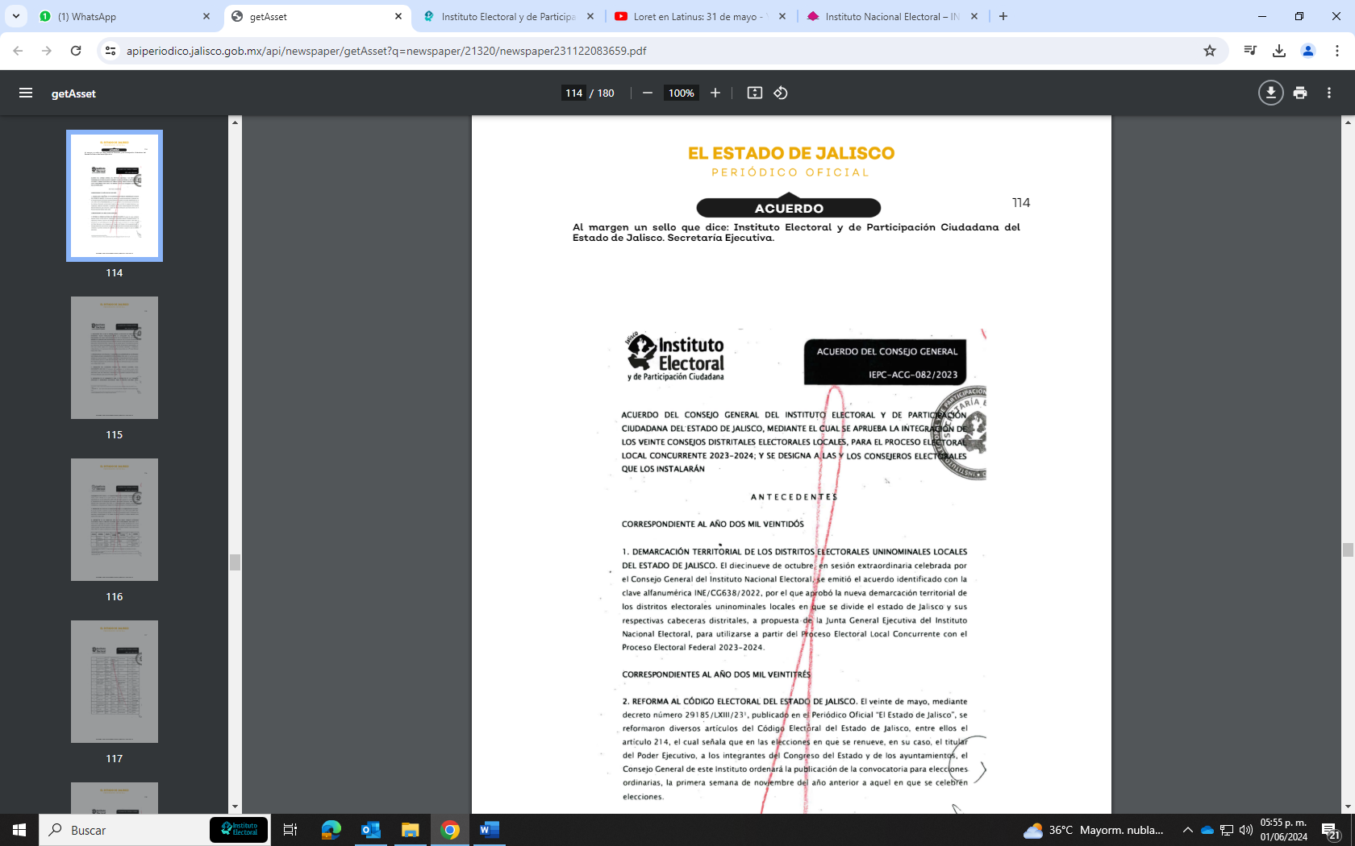

En este sentido el artículo 558, párrafo 1, fracción I, del Código de la materia señala lo siguiente:

Artículo 558.

1. No requerirán de notificación personal y surtirán sus efectos al día siguiente de su publicación o fijación en estrados, los actos o resoluciones que, en los términos de las leyes aplicables o por acuerdo del órgano competente, deban hacerse públicos a través de:

I. El periódico oficial de la entidad; …”

Por lo que se refiere al Acuerdo IEPC-ACD17-003/2024, por medio del cual aprueba la integración de los Consejos Municipales Electorales de Ixtlahuacán de los Membrillos, Jocotepec y Ocotlán, para el Proceso Electoral Concurrente 2023-2024, fue notificado de forma personal al ciudadano Cruz Alejandro Escamilla Nava representante impugnante en el presente asunto, el veintidós de marzo mediante oficio IEPC-OCD17-045/2024.

Al respecto, el artículo 547, párrafo 2, del Código Electoral local, establece:

Artículo 547.

…

2. Las notificaciones a que se refiere el presente ordenamiento surtirán sus efectos el mismo día en que se practiquen.

Ahora bien, tomando en consideración que el recurrente impugna el nombramiento de dos personas Consejeras Electorales Distritales y una Municipal, se tiene lo siguiente:

Con relación a las Consejeras Distritales Electorales, el plazo de tres días referido en el numeral 583 del código comicial del estado con relación al 558 inició el veinticinco y concluyó el veintisiete de noviembre de la pasada anualidad. Sin embargo, el recurrente presentó el escrito del medio de impugnación en la Oficialía de Partes de este Instituto Electoral, hasta el veintiuno de mayo, como se aprecia en el acuse de recibo del mismo. con número de folio 04123, el cual consta en actuaciones.

Esto es, ciento setenta y siete días después de haber vencido el plazo legal, lo anterior se puede apreciar con mayor claridad en la siguiente tabla:

Fecha de notificación en Periódico Oficial | Plazo para la interposición del Recurso de Revisión | Presentación del Recurso de Revisión
23 de noviembre | 25 al 27 de noviembre | 21 de mayo

Por lo que se refiere al Consejero Municipal Electoral de Jocotepec, el plazo de tres días referido en el numeral 583 del código comicial del estado, inició el veintitrés y concluyó el veinticinco de marzo. Ahora bien, el impugnante presentó el ocurso del medio de impugnación en la Oficialía de Partes de este Instituto Electoral, hasta el veintiuno de mayo, como se aprecia en el acuse de recibo.

Esto es, cincuenta y siete días después de haber vencido el plazo legal, lo anterior se puede apreciar con mayor claridad en la siguiente tabla:

Fecha de notificación | Plazo para la interposición del Recurso de Revisión | Presentación del Recurso de Revisión
22 de marzo | 23 al 25 de marzo | 21 de mayo

En consecuencia, al haberse presentado en forma extemporánea el Recurso de Revisión, tal y como se advierte del estudio de las constancias que integran el expediente formado con motivo de la presentación del citado medio de impugnación; es que se actualiza la causal de improcedencia prevista en el arábigo 509, párrafo 1, fracción IV, del Código Electoral del Estado de Jalisco, en consecuencia, se desecha de plano el presente Recurso de Revisión, de conformidad con el numeral 508, párrafo 1, fracción III, del citado cuerpo normativo.

III. DE LA NOTIFICACIÓN Y PUBLICACIÓN DE LA RESOLUCIÓN. De conformidad con lo dispuesto en el artículo 594 del Código Electoral del Estado de Jalisco; y 52, numeral 2 del Reglamento de Sesiones de este órgano colegiado; la presente resolución deberá notificarse personalmente al promovente, al Tribunal Electoral del Estado y a los integrantes del Consejo General, así como publicarse en la página oficial de internet de este Instituto, la versión pública de la misma.

Por lo expuesto y con fundamento, en lo dispuesto por los artículos 134, párrafo 1, fracción XX; 586 y 587 del Código Electoral del Estado de Jalisco; se

R E S U E L V E

Primero. Se desecha de plano el Recurso de Revisión, por los motivos y fundamentos expuestos.

Segundo. Notifíquese al Tribunal Electoral del Estado de Jalisco, con copia certificada de la presente resolución, así como de la notificación que se haga al recurrente de esta, para dar cumplimiento a lo ordenado en el expediente RAP/048/2024.

Tercero. Notifíquese la presente resolución por correo electrónico a las personas integrantes del Consejo General del Instituto Electoral y de Participación Ciudadana del Estado de Jalisco.

Tercero. Una vez que cause estado, publíquese la presente en su versión pública, en el portal oficial de internet de este organismo electoral.

Cuarto. En su oportunidad, archívese el expediente como asunto concluido.

Notifíquese personalmente al promovente.

Guadalajara, Jalisco, 1 de junio de 2024

Mtra. Paula Ramírez Höhne  La Consejera Presidenta | Mtro. Christian Flores Garza  El Secretario Ejecutivo

El suscrito secretario ejecutivo del Instituto Electoral y de Participación Ciudadana del Estado de Jalisco, con fundamento en lo establecido por los artículos 143, párrafo 2, fracción XXX, del Código Electoral del Estado de Jalisco; 10, párrafo 1, fracción V, y 45, párrafos 1, 3, 5 y 6 del Reglamento de Sesiones del Consejo General del Instituto Electoral y de Participación Ciudadana del Estado de Jalisco, hago constar que la presente resolución se emitió en la vigésima quinta sesión extraordinaria urgente del Consejo General, celebrada el 1 de junio de 2024, la cual fue aprobada por votación unánime de las personas consejeras electorales Silvia Guadalupe Bustos Vásquez, Zoad Jeanine García González, Miguel Godínez Terríquez, Moisés Pérez Vega, Brenda Judith Serafín Morfín, Claudia Alejandra Vargas Bautista y la consejera presidenta Paula Ramírez Höhne.

Mtro. Christian Flores Garza
El secretario ejecutivo

En adelante recurrente o impugnante.
Todas las fechas corresponden al 2024, salvo que se exprese otro año.
En adelante Instituto.
En lo adelante Consejo General

